Торговая марка LUBEWORKS

Инструкции

Арт. М820154
Катушка для масла и воздуха
со шлангом 15 м 138 бар
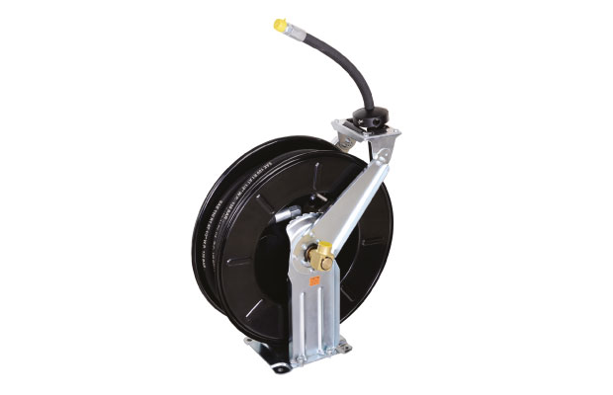

1.0

ПРЕДУПРЕЖДЕНИЕ:


Внимательно прочитайте и уясните все предписания инструкции по эксплуатации перед началом работы. Отказ от следования правилам техники безопасности и прочим предупреждениям может привести к травме. Храните инструкцию в надежном месте и всегда под рукой, чтобы при необходимости всегда была возможность к ней обратиться. Руководствуйтесь инструкцией для обслуживания катушки в будущем.

Технические характеристики
Наименование | Вход/Выход  （Фиттинг） | Максимальное давление  （/бар） | Характеристики шланга
Наименование | Вход/Выход  （Фиттинг） | Максимальное давление  （/бар） | Внутр. диаметр | Макс. длина
М820154 | 1/2” | 138 | 1/2” | 15 м

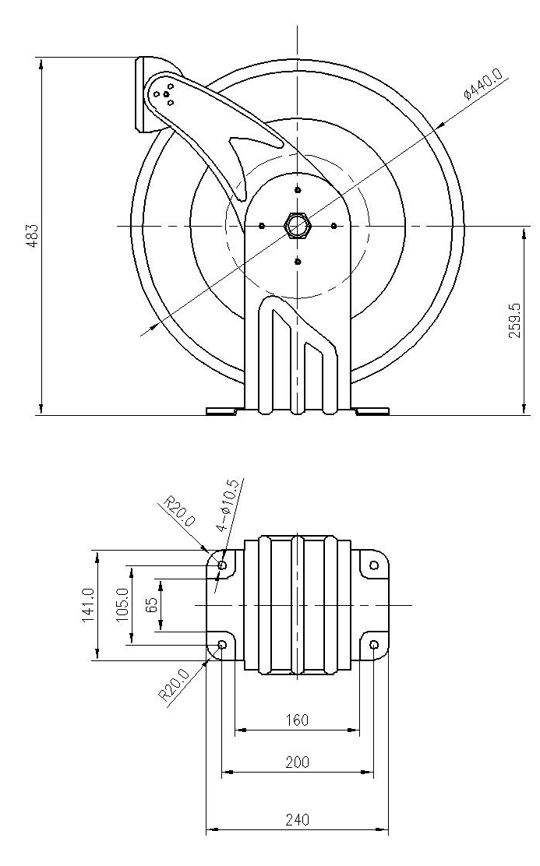

Стр. 2
из 8

Предупреждения по безопасности
ОБЩИЕ ПРАВИЛА ТЕХНИКИ БЕЗОПАСНОСТИ

ПРЕДУПРЕЖДЕНИЕ: Прочитайте и уясните все предписания.

ПРЕДУПРЕЖДЕНИЕ: Правила и предписания данной инструкции не могут охватить все возможные ситуации и условия, которые могут возникнуть. Оператор должен понимать, что общие принципы осторожности не зависят от товара, они должны обеспечиваться оператором.

Предупреждения, касающиеся катушки со шлангом
1. Используйте соответствующую защиту зрения при установке и использовании катушки со шлангом.
2. Держите подальше от рабочей зоны детей.
ПРЕДУПРЕЖДЕНИЕ: непосредственное воздействие на кожу сжатого воздуха или жидкостей может привести к травме.

Установка
Перед установкой катушки убедитесь, что давление в линии не превышает максимальное рабочее давление шланга катушки.
Распакуйте и обследуйте катушку на наличие повреждений. Поверните рукой, чтобы убедиться в плавности действия.
Проверьте комплектацию.
Разместите катушку на полу, стене или потолке. Прикрепите на месте, используя крепежные болты.
В зависимости от места размещения катушки, возможно, потребуется отрегулировать отбойник шланга и направляющий кронштейн для надлежащего применения шланга. См. инструкции на следующей странице по регулировке отбойника и перестановке кронштейна.

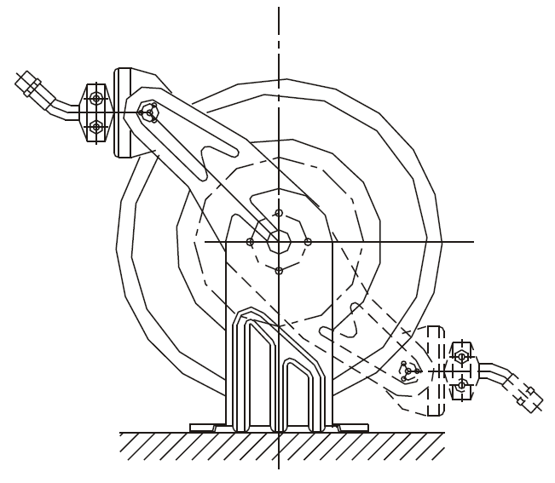

Пол Стена Потолок
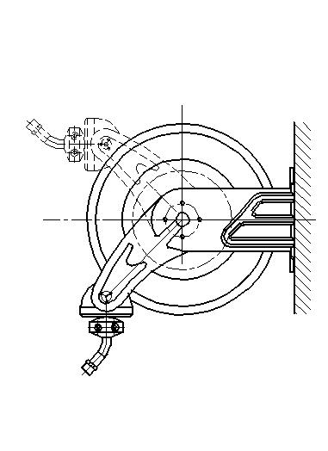

Стр. 3
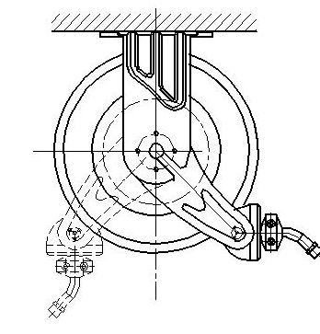

из 8

Регулировка
- Натяжение пружины
Предупреждение: Будьте предельно внимательны; катушка натянута. Избегайте ослабления замкового механизма.
При необходимости отрегулируйте натяжение пружины на катушке, добавляя или снимая витки шланга с бобины, по одному витку за раз, пока не появится требуемое натяжение.
Вытяните шланг, пока предохранительная собачка не зацепится. Ослабьте отбойник шланга, затем добавьте или убавьте витки.
Внимание: При добавлении витков шланга, будьте внимательны, чтобы не превысить способность пружины механизма намотки. Добавляйте витки такого количества, только чтобы шланг достиг требуемого натяжения.

- Регулировка отбойника шланга
Вытяните шланг, пока предохранительная собачка не зацепится. Отбойник шланга можно отрегулировать, ослабив шлицевые винты. Сдвиньте отбойник в требуемое положение и затяните винты перед тем, как вытягивать шланг и расцеплять предохранительную собачку.

- Снятие и позиционирование направляющего кронштейна
Вытяните шланг, пока предохранительная собачка не зацепится. Снимите отбойник, выкрутив шлицевые винты. Расцепите предохранительную собачку, пока будете монтировать ферму на бобине.
Поверните бобину, перехватывая руками, примерно на два или три оборота в направлении приводной пружины, пока не снимется натяжение.
Снимите гайки и шайбы, фиксирующие направляющий кронштейн, и поверните его на основании.
Поверните направляющий кронштейн и отрегулируйте его в любом из трех положений.
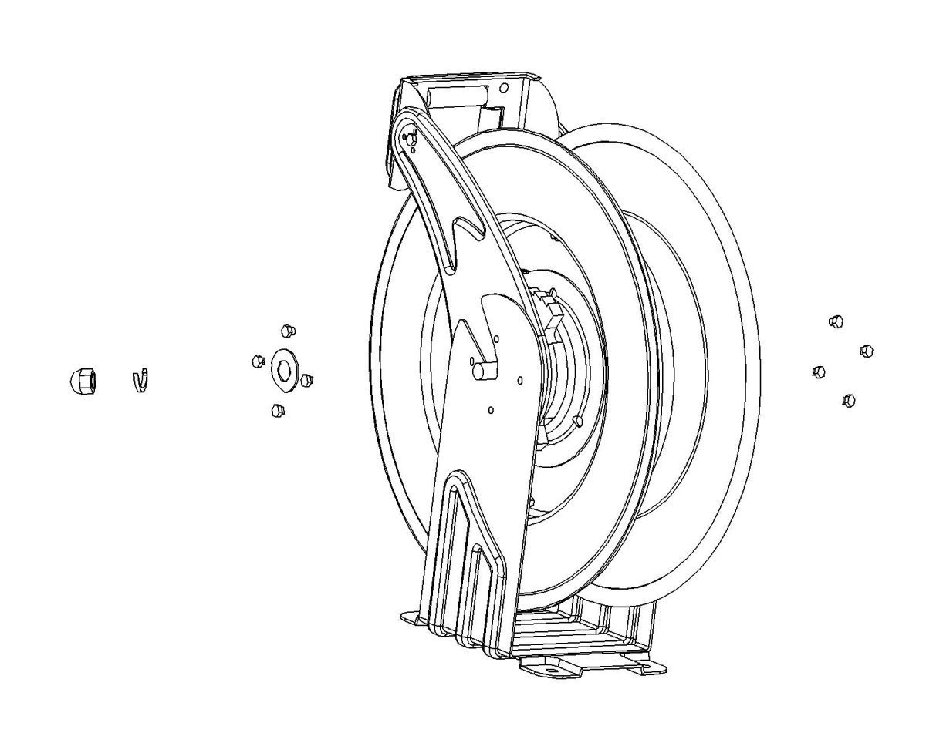
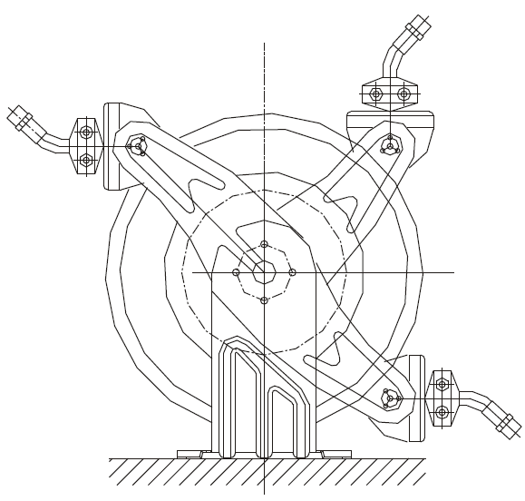

В зависимости от применения выберите нужный вариант установки кронштейна.
Установите на место и затяните гайки и шайбы.
Затяните приводную пружину, повернув бобину на два или три оборота, зацепите предохранительную собачку.
Протяните шланг через проем в направляющем кронштейне и установите на место отбойник шланга.

Стр. 4
из 8

Инструкции по обслуживанию

ВНИМАНИЕ: Ослабьте все натяжение перед обслуживанием. Опасные действия могут привести к травме или повреждению товара.

Предупреждение：Перед проведением обслуживания катушки всегда отключите и заблокируйте подачу сжатого воздуха или жидкости, снимите натяжение пружины. Опасные действия могут привести травме или смерти.

Обслуживание катушки пользователем ограничено только заменой шлангов входа/выхода. Прочий ремонт следует доверить только авторизированному обслуживающему персоналу. В ином случае это может привести травме и/или повреждению оборудования и прекращению гарантии.

- Замена шланга
Чтобы снять шланг:
Вытяните шланг, оставив 60 или 90 см на бобине. Зацепите предохранительную собачку. Открутите шланг от соединения с поворотной осью. Снимите шланг.

Чтобы установить шланг:
Проденьте шланг через ролики направляющего кронштейна и отверстие бобины. Используйте резьбоуплотнительную ленту или герметик для резьбы шланга.
Навинтите фитинг шланга на резьбовой фитинг оси. Затяните соединение фитинга при помощи ключа. При необходимости установите отбойник шланга на рабочем конце шланга.
Расцепите предохранительную собачку и позвольте шлангу затянуться.

- Замена оси
При протечке оси, замените уплотнительное кольцо (№31) и шайбу (№30), сняв контршайбу (№40) и часть вала оси.
Если шарики (№37) износились, замените их, сняв контршайбу (№40).
Установите новый уплотнитель, зажав контршайбу (№40). Установите на место часть вала оси, зажав контршайбу (№40).
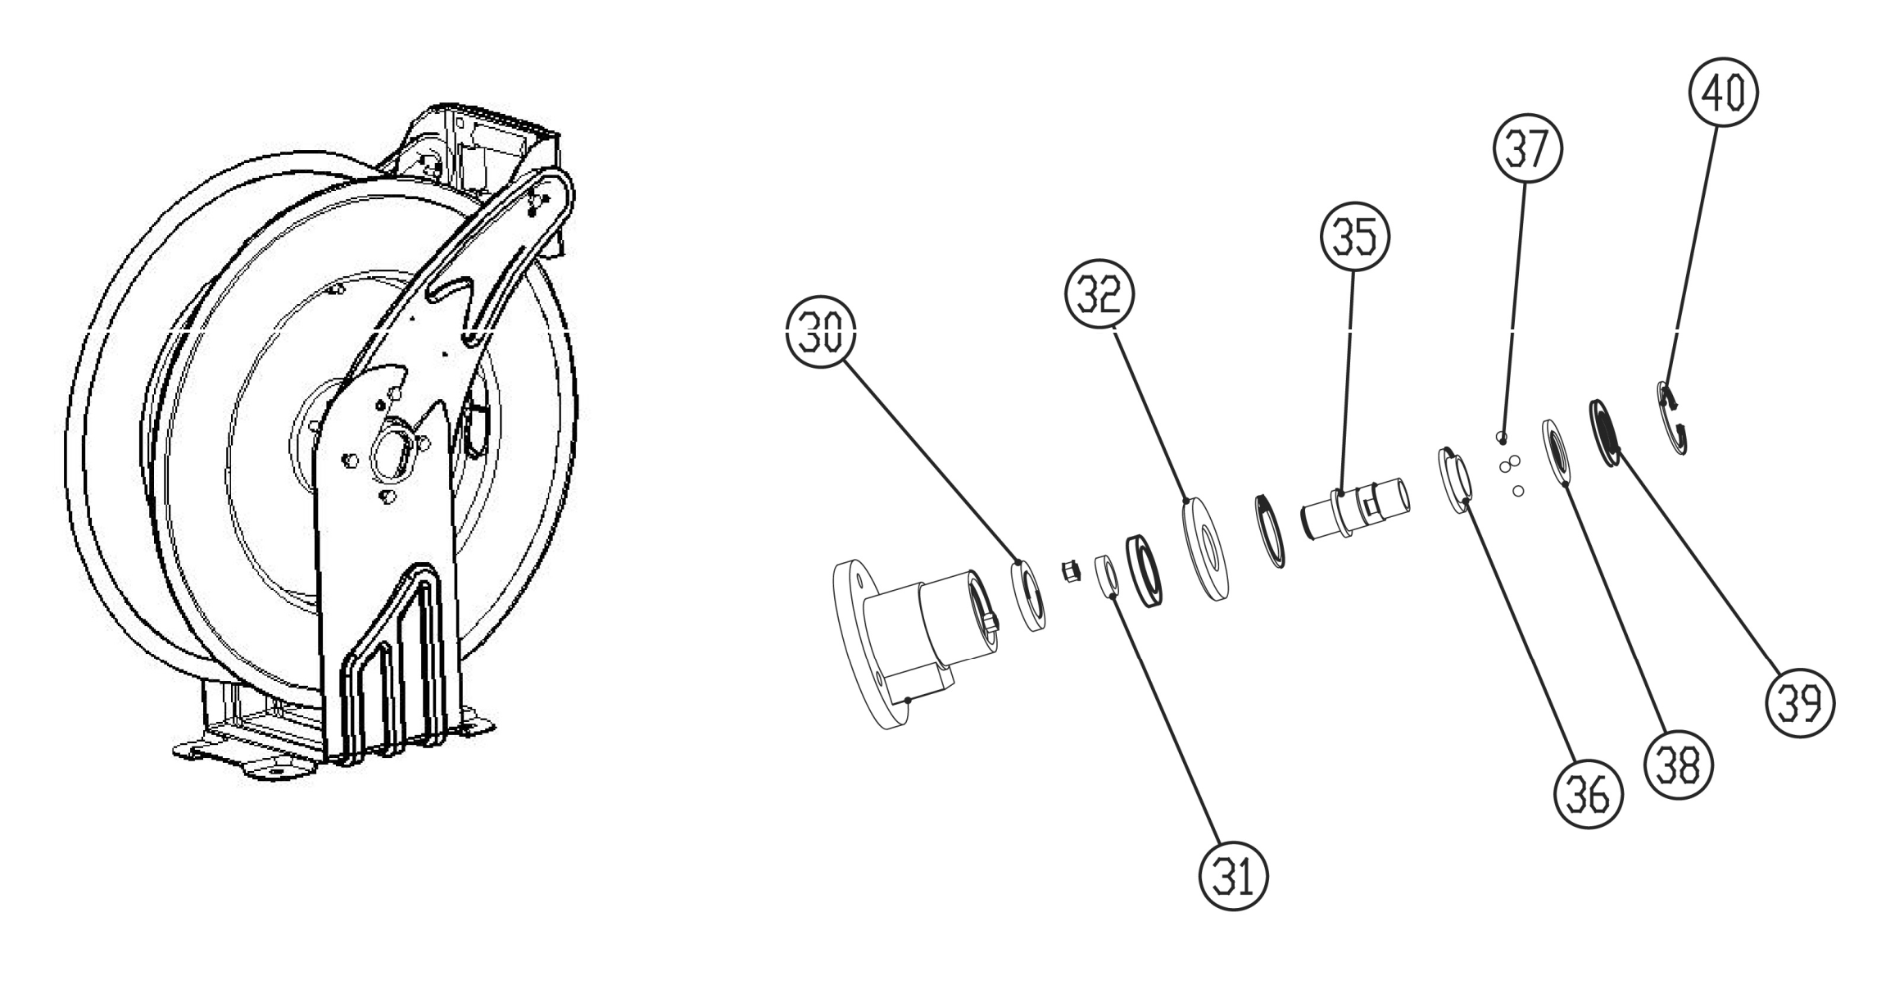

Стр. 5
из 8

Ограничения гарантии

1. Гарантия производителя распространяется на катушку, материалы и работоспособность на период 36 месяцев с даты поставки, но не включает в себя гарантию на уплотнительные кольца и шланг.
2. Обязательства производителя ограничены заменой и ремонтом поврежденных материалов в гарантийный период, когда стоимость доставки предварительно оплачена дистрибьютором на его склад.
3. Гарантия не охватывает повреждения в результате несчастных случаев, ненадлежащего применения или неправильной установки.
4. Катушку следует устанавливать и обслуживать в соответствии с предписаниями инструкции.

ПРЕДУПРЕЖДЕНИЕ
Риск вредного воздействия зависит от того, как часто вы выполняете данный вид работ. Чтобы снизить риски от вредного воздействия данных химических соединений: работайте в хорошо проветриваемом помещении, используя сертифицированные средства индивидуальной защиты, такие как пылезащитные маски, которые специально изготовлены для фильтрации микроскопических частиц.

Стр. 6
из 8

Взрыв-схема и деталировка

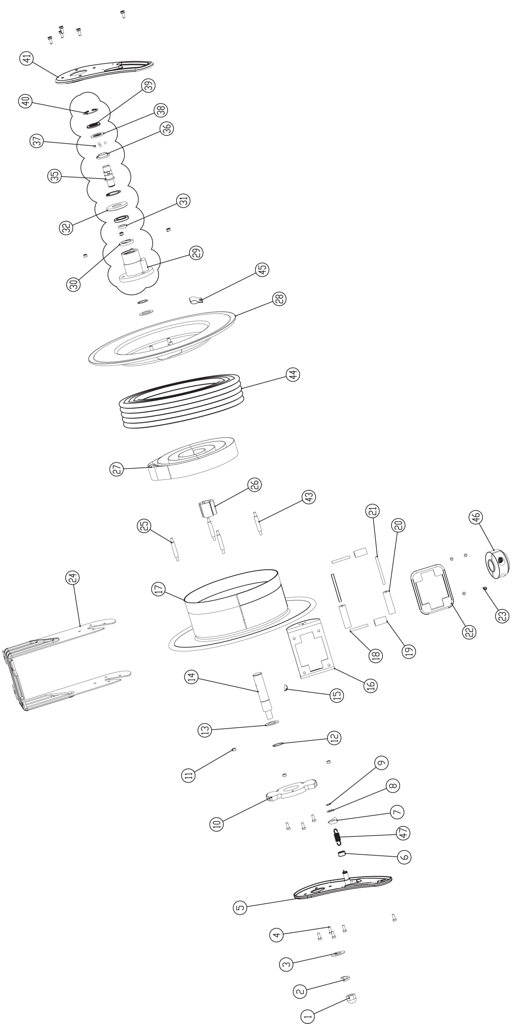

Стр. 7
из 8

№ | Наименование | Кол-во | №. | Наименование | Кол-во
1 | Гайка | 1 | 25 | Шпилька | 3
2 | Контршайба | 1 | 26 | Ось пружины | 1
3 | Шайба | 2 | 27 | Пружина | 1
4 | Болт | 9 | 28 | Барабан | 1
5 | Направляющий кронштейн | 1 | 29 | Поворотная ось | 1
6 | Шайба | 1 | 30 | Шайба | 2
7 | Собачка | 1 | 31 | Уплотнительное кольцо или уплотнитель | 1
8 | Шайба | 1 | 32 | Шайба | 1
9 | Котршайба | 1 | 33 | - | -
10 | Кулачок | 1 | 34 | - | -
11 | Гайка | 8 | 35 | Поворотная ось | 1
12 | Котршайба | 2 | 36 | Крышка подшипника | 1
13 | Шайба | 4 | 37 | Шарикоподшипник | 17
14 | Вал | 1 | 38 | Шайба подшипника | 1
15 | Шпонка | 1 | 39 | Шайба | 1
16 | Направляющая пластина | 1 | 40 | Контршайба | 2
17 | Барабан | 1 | 41 | Направляющий кронштейн | 1
18 | Ось ролика | 2 | 42 | - | -
19 | Ролик | 2 | 43 | Шпилька | 1
20 | Ролик | 2 | 44 | Шланг | 1
21 | Ось ролика | 2 | 45 | Зажим | 1
22 | Направляющая пластина | 1 | 46 | Упор | 1
23 | Болт | 4 | 47 | Пружина собачки | 1
24 | Основание | 1

Стр. 8
из 8

